UM ESTUDO DE GÊNERO SOBRE DISCENTES DOS CURSOS DE GRADUAÇÃO E BOLSISTAS DE INICIAÇÃO CIENTÍFICA DA UERGS

Yohana Porto Calegari ALVES^{1,2}; Thiago Severo GONÇALVES^{1,3}; Renan Antônio da SILVA⁴; Erli Schneider COSTA⁵

^{1.} Bolsista de iniciação científica UERGS. ^{2.} Curso de Química Industrial, Universidade Luterana do Brasil (ULBRA); ^{3.}Curso de Engenharia de Energia. Unidade Porto Alegre. UERGS ^{4.}Doutorando em educação. UNESP e sanduíche CAPES/PDSE-ISCTE. Lisboa. ^{5.} Professora orientadora.
Unidade Reitoria, UERGS.
E-mails: yohana.cma@hotmail.com,thiagomussevero@gmail.com, lepp@rc.unesp.br, costaerli@gmail.com

Resumo
O estudo de gênero em cursos de graduação é fundamental para compreendermos as relações sociais e culturais da sociedade. Entendemos que conhecer o público de uma universidade como a UERGS é indispensável e que para tal, um primeiro movimento é realizar o levantamento de gênero para os cursos de graduação bem como relacionar os resultados com a distribuição das bolsas de iniciação científica considerando um caráter não apenas regional, mas também temporal. Este trabalho teve como objetivo fazer a análise inicial de gênero dos alunos ingressantes nos cursos de Graduação da UERGS; bem como do percentual de estudantes por gênero em relação à distribuição das bolsas de iniciação científica. Foram analisados 24 cursos de graduação em todas as unidades da Universidade, e o período de levantamento dos dados foi de 2004 a 2015 e o período para análise dos dados de iniciação científica de 2011 a 2015.

INTRODUÇÃO
Este trabalho investiga e aborda a questão de gênero em determinados cursos de graduação da Universidade Estadual do Rio Grande do Sul (UERGS). Entendemos que conhecer o público de uma universidade como a UERGS, é indispensável e que para tal,um primeiro movimento é realizar o levantamento de gênero para os cursos de graduação bem como relacionar os resultados com a distribuição das bolsas de iniciação científica considerando um caráter não apenas regional, mas também temporal. Mesmo nos tempos atuais entende-se que as mulheres e grupos minoritários como LGBT são menos valorizados e enfrentam preconceitos frequentes; inclusive no meio científico.

O estudo de gênero em cursos de graduação é fundamental para compreendermos as relações sociais e culturais da sociedade. Os estudos feministas emergem nos anos 1960/70, bem como os estudos de masculinidade e estudos gays e lésbicos (não LGBTs) nos anos 1980. Contudo, o eixo categorial gênero emerge, nos Estados Unidos, nos anos 1980 nas ciências humanas. Antes, os estudos feministas operavam com a categoria “mulher” e, em seguida, “mulheres. Influenciados principalmente por Judith Butler e Michel Foucault e nos anos 80 passa a incluir questões como masculinidade e identidade LGBT. É importante, ainda, destacar que Michel Foucault nunca trabalhou com o conceito gênero, mas, sim, autoras feministas – a exemplo de Joan Scott – construíram uma revisão do conceito gênero a partir das proposições pós estruturalistas - como os trabalhos de Michel Foucault (especialmente seus trabalhos genealógicos, como História da Sexualidade e Vigiar e Punir) - como um modo de se afastar das abordagens do sistema sexo-gênero ligadas à teoria crítica. Na mesma esteira, o primeiro livro de Judith Butler sobre gênero figura de 1989.
Entende-se identidade LGBT como, de acordo com a Cartilha- Diversidade sexual e a cidadania LGBT do estado de São Paulo, a percepção íntima que uma pessoa tem de si como sendo do gênero masculino, feminino ou de alguma combinação dos dois, independente do sexo biológico. A identidade traduz o entendimento que a pessoa tem sobre ela mesma, como ela se descreve e deseja ser reconhecida.

MATERIAIS E MÉTODOS

Esse estudo é de natureza descritivo-exploratória, tendo como objeto a inserção dos acadêmicos em toda a história da universidade (2004 a 2015) e as bolsas de iniciação científica no período entre 2011 e 2015. Foram utilizados como instrumento essencial para o estudo além dos ingressantes os alunos bolsistas de iniciação científica da Universidade. Os dados foram retirados de documentos de comprovação de ingresso na graduação e comprovantes de bolsa, ambos pertencentes a arquivos constitucionais. As analises foram realizadas no período entre março e junho de 2016. Também foram utilizado meios bibliográficos como artigos, livros e sites referentes ao assunto.

RESULTADOS E DISCUSSÕES
Entre os resultados identificamos que os cursos de Pedagogia possuem o maior percentual (86,36%) de alunos do gênero feminino. Já os cursos de engenharia têm 75,00% de estudantes do gênero masculino, com exceção do curso de Engenharia de Bioprocessos e Biotecnologia que tem 66,29% de estudantes do gênero feminino. Comparando as sete regiões da universidade apenas a Região I (Guaíba, Novo Hamburgo, Osório e Porto Alegre) apresenta a maioria de estudantes do gênero masculino (54,49%) [imagem 1]. Em relação à análise dos dados de ingressantes na graduação, observamos que o número de estudantes do gênero feminino sempre foi superior em toda a história da instituição e em todas as unidades (média = 61%). Observamos que somente nos semestres 2004/1 (55,56%), 2005/1 (65,65%), 2009/2 (51,02%), 2015/2 (59,26%), o percentual de alunos do gênero masculino foi superior [imagem 1].Os resultados deste levantamento sobre a distribuição das bolsas de iniciação científica indicaram que em todos os anos o número de bolsistas do gênero feminino foi superior ao dos bolsistas do gênero masculino, obtendo percentuais entre 54,54 em 2011 e 65,59 em 2012, nos anos seguintes, os números variavam entre esses dois valores. Quando analisado as bolsas de iniciação científica, com enfoque para os professores coordenadores, temos um panorama bem semelhante, observou-se que nos de 2011, 2013 e 2014 o percentual de professores do gênero feminino (2011= 53,70%, 2013= 56,66% e 2014= 50,32) foi maior do que o do gênero masculino e nos anos de 2012 e 2015 o percentual de professores do gênero masculino (2011= 52,24% e 2015=56,57%) foi superior ao do gênero feminino (2011= 47,74% e 2015= 43,42%).

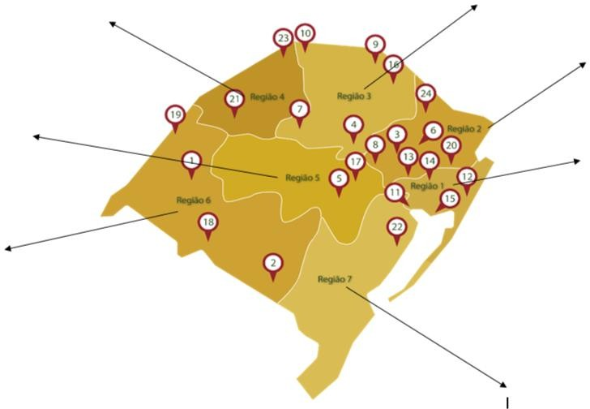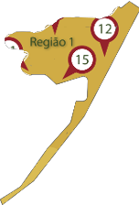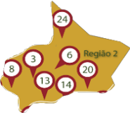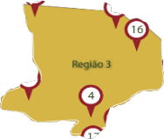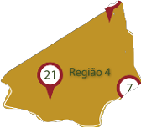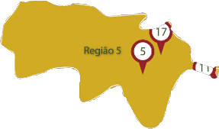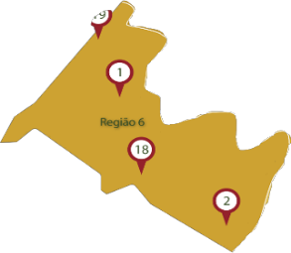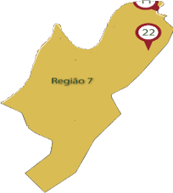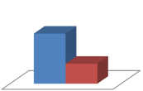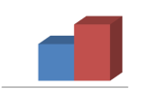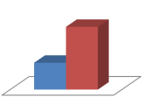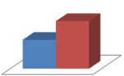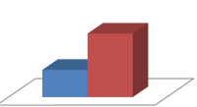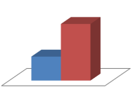
360
1276
218
545
892
581
331
319
1021
888
855
362
95
91
Fluxograma detalhando o número de ingressantes do sexo feminino e masculino.

CONSIDERAÇÕES FINAIS ou CONCLUSÕES
Com isso, podemos concluir que a Universidade Estadual do Rio Grande do Sul (UERGS), assim como outras universidades estudadas na fase de pesquisa bibliográfica, possui cursos com mais incidência feminina e outros com mais incidência masculina. São exemplos disso os cursos de pedagogia e os cursos de engenharia, respectivamente. Porém há uma exceção nos cursos de engenharia na UERGS, a Engenharia de Bioprocessos e Biotecnologia, possui um corpo discente composto por mais estudantes do gênero feminino do que masculino. O que podemos perceber com a análise dos dados é que, existem sim diferenças quantitativas quando analisamos o corpo discente total da universidade, porém essas diferenças são amenas, em torno de 2,00% e caminham para uma igualdade entre os gêneros, envolvendo os alunos ingressantes da universidade. Quando analisados as regiões, apenas uma região (1) possui percentuais maiores para estudantes do gênero masculino, ou seja, 6 de 7 regiões possuem mais estudantes do gênero feminino em sua composição do corpo discente. Podemos concluir que esses índices refletem a sociedade em que eles estão inseridos, por se tratarem de cidades mais distantes da capital, muitas famílias ainda têm como base economia as

atividades agrícolas e pecuárias. Essas atividades consomem muito tempo, sobrando pouco tempo para a educação, como os homens são os maiores responsáveis por essas tarefas, as mulheres acabam por se dedicar mais aos estudos, tendo um nível educacional superior mais elevado do que os homens.

AGRADECIMENTOS: este estudo foi financiado pela UERGS e contou com bolsa UERGS.

REFERENCIAS
CHASSOT, Attico. A ciência é masculina? São Leopoldo: UNISINOS, 2003.
CABRAL, C.g.; BAZZO, W.a.. As Mulheres nas Escolas de Engenharia Brasileiras: História, Educação e Futuro. Ree, [s.l.], v. 24, n. 1, p.3-9, 30 jun. 2005. Revista de Ensino de Engenharia. http://dx.doi.org/10.15552/2236-0158/abenge.v24n1p3-9.
LETA, Jacqueline. As mulheres na ciência brasileira: crescimento, contrastes e um perfil de sucesso.Estudos Avançados, [s.l.], v. 17, n. 49, p.271-284, dez. 2003. FapUNIFESP (SciELO).

http://dx.doi.org/10.1590/s0103-40142003000300016.
SOARES, Thereza Amélia. Mulheres em ciência e tecnologia: ascensão limitada. Química Nova,[s.l.], v. 24, n. 2, p.281-285, abr. 2001. FapUNIFESP (SciELO). http://dx.doi.org/10.1590/s0100-40422001000200020.

